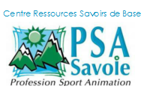**Travailler avec des niveaux différents et appréhender l’écart entre les compétences orales et écrites**

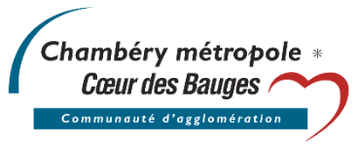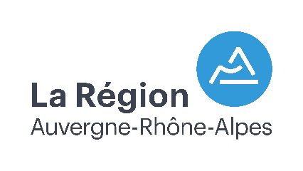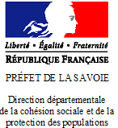

***Centre Ressources***

***Savoirs de Base***

*725 Faubourg Montmélian*

*73000 Chambéry*

*Tél. 04 79 33 99 33*

[*crsb@psa-savoie.com*](mailto:crsb@psa-savoie.com)

*www.parlera.fr*

* **Apports sur les différentes pédagogies et l’andragogie**
* **Exploitation différenciée de documents authentiques**
* **Les démarches MNLE et ECLER**
* **L'évaluation des acquis à l'oral et à l'écrit**
* **Les modalités de gestion d'un groupe hétérogène**

**Le + : expérimentation de supports et outils pouvant s’appliquer à l’atelier**

* **Réfléchir ensemble sur le concept d’hétérogénéité des publics et des besoins**
* **Découvrir d’autres modalités d’animation pour gérer l’hétérogénéité**

**Le + Avoir des outils co-construits directement exploitables**

**CONTENUS**

**Pour plus de renseignements :** [**crsb@psa-savoie.com**](mailto:crsb@psa-savoie.com) **ou 04 79 33 99 33**

**Possibilité d’attestation de formation**

**INFORMATIONS**

**PRESENTATION**

**L’hétérogénéité du public et des besoins est une caractéristique fondamentale de la pédagogie et de l’andragogie. Face à ce constat comment répondre à la diversité des publics et des compétences en communication. Nous explorerons dans cette formation-rencontre quelques modalités d’animation à mettre en œuvre pour un apprentissage différencié et individualisé.**

**OBJECTIFS**